РОССИЙСКИЙ УНИВЕРСИТЕТ ДРУЖБЫ НАРОДОВ

**Факультет физико-математических и естественных наук**

**Кафедра прикладной информатики и теории вероятностей**

ОТЧЕТ

по лабораторной работе № 4

Подготовка экспериментального стенда GNS3

дисциплина: Сетевые технологии

Студент: Саргсян Арам Грачьяевич

Группа: НПИбд 02-20

**МОСКВА**

2022 г.

**ЦЕЛЬ РАБОТЫ:**

Установка и настройка GNS3 и сопутствующего программного обеспечения.

**ХОД РАБОТЫ**

1. Установил GNS3 через менеджер пакетов Chocolatey для ОС Windows. (Рис. 1)

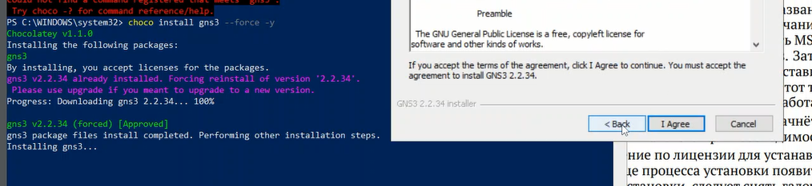

**Рис. 1**

1. Выбрал virtualbox в качестве виртуальной машины, согласился с лицензионным соглашением и дождался окончания установки. (Рис. 2).

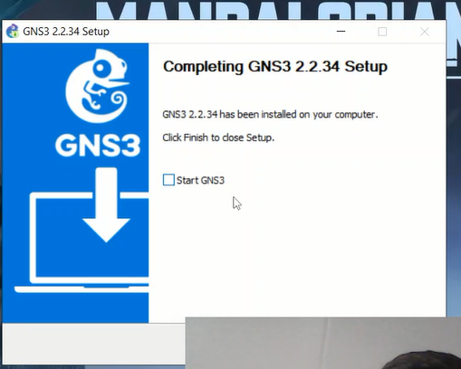рис. 2

1. Я распаковал скаченный архив GNS3 VM. Запустил Virtualbox, настроил машину согласно установкам. (Рис. 3)

Рис. 3

1. Уточнил параметры настройки виртуальной машины GNS3 VM в VirtualBox. (Рис. 4-6)

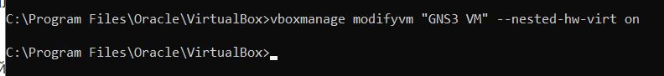

рис. 4

Рис. 5

Рис. 6

1. Настроил сетевой адаптер. (Рис. 7)

Рис. 7

1. Запустил GNS3 VM в VirtualBox. Затем в вашей основной операционной системе запустил приложение gns3, выбрал первый способ работы с gns3 — «Run appliance in a virtual machine». (Рис. 8-10).

рис. 8

Рис. 9

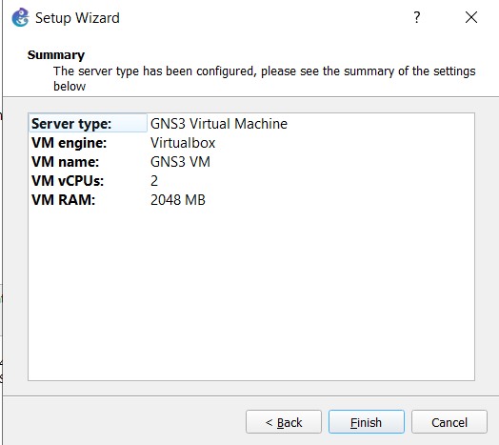

Рис. 10

1. Выключил. При этом виртуальная машина GNS VM выключилась сама. (Рис. 11)

Рис. 11

1. Вновь запустил программу. Начал процесс добавления образ маршрутизатора (FRRouting). В рабочем пространстве GNS3 на левой боковой панели выбрал просмотр маршрутизаторов (Browse Routers), затем нажал на + New template. В открывшемся окне указал рекомендуемое верхнее значение (Рис. 12)

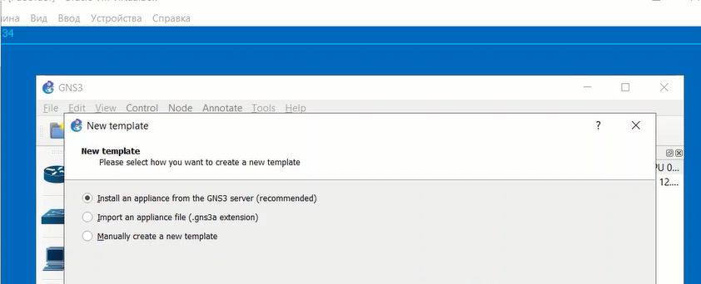

Рис. 12

1. В следующем окне выбрал Routers и образ FRR (FRRouting). (Рис. 13).

Рис.13

1. В следующем окне указал, что устанавливать образ следует на виртуальную машину GNS3 VM. Выбор эмулятора оставил по умолчанию. (Рис. 14-15).

Рис. 14

Рис. 15

1. Импортировал нужный образ из сайта. Дальше закончил установку образа. (Рис. 16-17).

Рис. 16

Рис. 17

1. Настроил образ согласно рекомендациям. (Рис. 18-19).

Рис. 18

Рис. 19

1. Начал установку образа VyOS. Все шаги аналогичны установке с FRR. (Рис. 20-21).

Рис. 20

Рис. 21

1. Я импортировал empty8G.qcow2 с сайта и, vyos-1.3.0-epa3, скопированный из компьютера в дисплейном классе. (рис. 22)

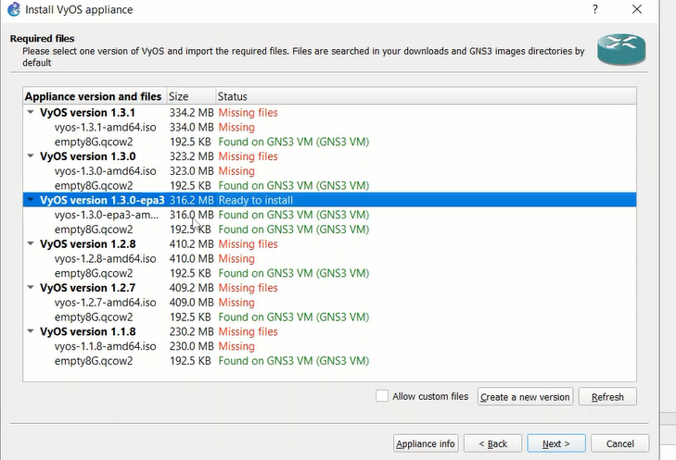

Рис. 22

1. Настроил VyOS согласно рекомендациям. (Рис. 23-24).

Рис. 23

Рис. 24

**ВЫВОД**

Я установил GNS3, GNS3 VM и все сопутствующие ПО, и в будущем буду готов работать с данным оборудованием.